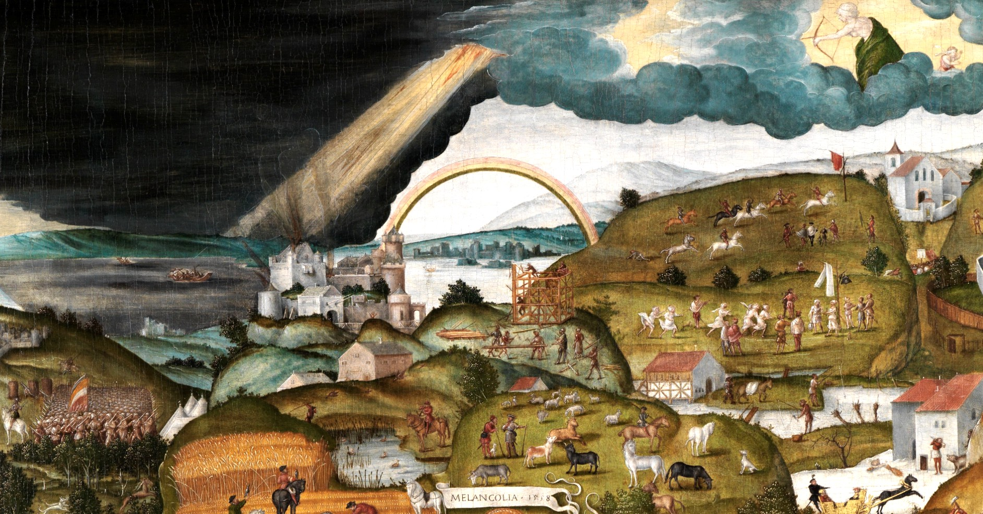

Spectacles célestes : Images, savoirs et croyances sur le cosmos à la Renaissance
Lundi 11 mai 2026 | 14h00 – 18h30 Institut national d’histoire de l’art | Salle Vasari
Demi-journée d’études de la Chaire de Professeur Junior CNRS ARVIGRAPH (dir. Florian Métral)

Dans la culture antique, le spectacle (spectaculum) est ce qui se donne à voir à un public. Cicéron emploie ce terme pour désigner à la fois une « représentation offerte au regard » comme les courses de chars et toutes les autres manifestations qui attirent la vue (spectio), autrement dit une réalité fondamentalement visuelle. Par la formule « rerum caelestium spectaculum » (le spectacle des choses célestes), issue du De natura deorum, le même Cicéron entend cette fois-ci l’apparence et le mouvement des astres, tels qu’ils se déploient sous nos yeux.
Si la fascination pour le cosmos traverse toute l’histoire de la culture occidentale, sa représentation connaît à partir du XVe siècle un développement sans précédent. À l’aube de l’époque moderne, les phénomènes célestes — mouvements des astres, météores, apparitions lumineuses — font l’objet d’une attention renouvelée qui engage à la fois l’observation, le savoir et l’imagination visuelle. Le ciel apparaît alors comme un véritable théâtre de phénomènes au sens de « signes », d’événements qui surviennent à un moment donné dans un ou plusieurs lieux. L’expérience sensible de ces phénomènes (visuelle, corporelle, intellectuelle) contribue à enrichir la culture visuelle tout en renouvelant la compréhension du monde céleste.
Cette demi-journée d’études propose d’explorer quelques aspects de cet imaginaire du ciel à la Renaissance. Les interventions, fondées sur des recherches en cours, porteront à la fois sur des phénomènes observables et empiriques — tels que les météorites ou les arcs-en-ciel — et sur les formes, intellectuelles et culturelles, par lesquelles ces manifestations du ciel furent comprises, interprétées et mises en image.

Illustration : Matthias Gerung, La Mélancolie dans le jardin de la vie (détail), 1558, huile sur bois, Staatliche Kunsthalle Karlsruhe.

Programme

14h00 | Introduction
Florian Métral (CNRS / Centre André-Chastel)

Le cosmos comme spectacle : enjeux d'une culture visuelle à la Renaissance
14h20 | Communication I
Allan Didot (CNRS / Centre André-Chastel)

Secretorum naturae : la météorite d’Ensisheim sous le regard de Joseph Grünpeck
15h20 | Pause (15 min)

15h35 | Communication II
Angèle Tence (CNRS / Centre André-Chastel)
“Et grandissima yris apparuit”. L’arc-en-ciel dans les recueils de prodiges d’Europe du Nord (XVIe-début du XVIIe siècle).

16h35 | Pause (15 min)
16h50 | Conférence de clôture (Keynote Lecture) Maria Loh (Institute for Advanced Study, Princeton) Liquid Sky

17h50 | Discussion finale
Panel de répondants :
Matthieu Gounelle (Muséum national d’histoire naturelle)
Isabelle Draelants (CNRS / Institut de recherche et d'histoire des textes) Philippe Morel (Université Paris 1 Panthéon-Sorbonne)

18h30 | Fin des travaux

Cette demi-journée d’études est organisée dans le cadre de la Chaire de Professeur Junior CNRS ARVIGRAPH (dir. Florian Métral), rattachée au Centre André-Chastel. Elle bénéficie également du soutien du PEPR Origins et de l’Insitut Cosmos (Sorbonne Université).

